Быть родителями нелегко, но плохо, если от этого нелегко нашим детям.

Часто ли вы видите глаза своего ребенка?
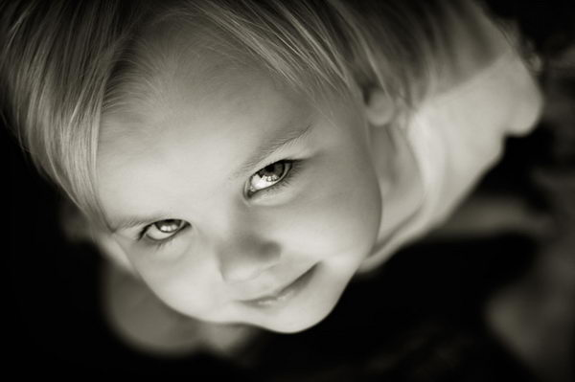
Вы, наверняка, вспомните моменты, когда вы что-то говорите ребенку, а он вас не слышит, или не хочет слышать, или слышит, но не реагирует. Как знакома ситуация: мама моет посуду, уткнувшись в раковину, и что-то внушает своему чаду; папа, не отрываясь от телевизора, спрашивает, как дела в школе; ребенок занят своим интересным делом, а его о чем-то просят (и немедленно!), не видя его одухотворенного лица и т.д. и т.п. Как правило, непонимание и конфликт в данном случае обеспечены. А вы сядьте рядышком или напротив, загляните ребенку в глаза, спросите его, чем он занят, как его настроение, а затем говорите то, что собирались сказать. При этом ласково улыбнитесь, прикоснитесь к его руке, плечу, погладьте по голове, слегка обнимите, одним словом, проявляйте к нему свою любовь. Кстати, не забудьте улыбнуться своему ребенку, провожая в школу или магазин, давая какое-нибудь поручение, встречая на пороге своего дома. Пусть он видит, что вы его любите, вы ему рады. А когда вы вместе дома или в другом месте, не бойтесь прикасаться к нему мимолетными, ласковыми, казалось бы, ничего не значащими прикосновениями к руке, плечу, волосам – эти прикосновения мимоходом очень много значат: ребенок чувствует вашу любовь и свою значимость для вас. Между вами устанавливается незримая, но так хорошо уловимая духовная и телесная связь, дающая уверенность и психологическую безопасность вашему дорогому человеку – ребенку. Надо заметить, что дети, которых часто гладят по голове, в детстве меньше болеют. А по статистическим данным исследований, проводившихся в местах заключения, 89 % среди убийц и насильников – это бывшие дети, не видевшие ласки, тепла и любви в семье, те, которым в детстве не пели колыбельных песен и не качали на руках.
Как известно, палка – она о двух концах, поэтому перекос не допустим. Я имею ввиду, что сюсюкать и заигрывать со своим ребенком тоже не следует. Родительское убеждение, что ребенок для родителей навсегда останется малышом – опасное заблуждение, а слепая родительская любовь может натворить много бед. Да, родители должны заботиться о своих детях, обеспечивать их всем необходимым по мере своих возможностей, но при этом не бросать все к ногам своего ребенка, дабы не вырастить эгоиста и потребителя. В проявлении себя как родителя нельзя забывать и себе. Ваши близкие, в том числе и дети, должны понимать, что вы сами тоже нуждаетесь во внимании, понимании, заботе и любви. Поэтому посвящайте себе определенное время каждый день (или хотя бы 1 целый день в неделю!). займитесь своей внешностью, здоровьем, хобби, наконец. Начните любить и себя, тогда и ваши близкие увидят, что вы тоже достойны любви.
Но вернемся к детям.
Уже на стадии раннего подросткового возраста родителям надо начать «забывать», что ребенок маленький. Сам он таковым себя не считает. Идет становление личности, поиск себя, проба самоутверждения, а значит, и масса ошибок на этом трудном пути. И как раз тут-то важно не «наломать дров» во взаимоотношениях. Стройте эти взаимоотношения с позиции «на равных», перестаньте смотреть на ребенка, как на подчиненного, обязанного вам своей жизнью, и значит, беспрекословно и незамедлительно должного выполнять все ваши требования. Поймите, ребенок вам ничем не обязан – это было ваше решение иметь его. А вот уж с какой целью вы родили ребенка – вырастить достойного человека, или сделать его объектом вымещения своих собственных детских обид (этакая «семейная дедовщина», когда родителя самого в детстве в качестве наказания били, унижали) или ваш ребенок – предмет удовлетворения ваших родительских амбиций?
Ребенок – не маленький человек, он – человек. Ребенок не готовится к жизни – он уже живет, с самого первого дня. И как человек, он может ошибаться. Так дайте же ему право на ошибку! А если вам больно видеть, как он ошибается, придите на помощь, а не наказывайте его! Чем раньше вы поймете, что ребенок нуждается в вашей поддержке, помощи, понимании и принятии его таким, какой он есть, тем меньше бед вы встретите на трудном пути, называющемся «воспитание». Секрет же понимания своего ребенка прост: вспомните себя в этом же возрасте, с какими проблемами вы сталкивались тогда? Или же просто поставьте себя нынешнего на место ребенка, «влезте в его шкуру», постарайтесь посмотреть на мир его глазами и вам намного понятнее станет его поведение.
Вот несколько заветов для родителей, выполняя которые, вы поможете своему ребенку ценить семейные отношения и себя в этих отношениях:
- Ничто так не сближает людей, как совместных труд и совместный отдых.
- Авансируйте доверие. Даже если, что-то не получается так, как надо, верьте и вселяйте веру в то, что обязательно получится в будущем, если не опускать руки.
- Помните, что не ошибается только тот, кто ничего не делает.
- Не только расспрашивайте ребенка о его чувствах по поводу, но и делитесь с ним своими чувствами и переживаниями. Только так ребенок научится сопереживать и выражать поддержку.
- Вы думаете, что ребенок вас не поймет? Думаете, он еще мал для таких разговоров? Поймет, если вы сделаете первый шаг навстречу.
- Кстати, о двойной позиции, т.н. «double by», что надо понять, как «стой там – иди сюда». Что это такое? Как только заходит речь о каких-то обязанностях, поручениях, прочих заданиях, ребенку говорят (или подразумевают): «ты уже не маленький, можешь справиться сам». А как только ребенок решается высказать свое мнение, суждение, взгляд – «мал еще об этом судить, это не твое дело» и пр. Так все-таки мал или уже не маленький?
- Чтобы избежать такой позиции спрашивайте совета у ребенка по семейным вопросам, при крупных покупках, в принятии решений, касающихся семьи. Тогда он будет чувствовать свою причастность и необходимость в семье, свою значимость, что очень благоприятно влияет на формирование адекватно высокой самооценки.
- Чаще замечайте любые успехи и достижения ребенка. Не замыкайтесь на его неудачах и промахах. Случилось неприятное – разберитесь вместе, почему и как в следующий раз этого избежать. Получилось хорошо или здорово – не скупитесь на похвалу и на проявление своей радости вместе с ребенком, пусть он видит и чувствует, как вы счастливы вместе с ним.
А теперь как раз к месту сказать о безусловной любви. Зачастую проявление родительской любви ребенок видит только когда, когда он успешен: хорошая учеба, хорошее поведение, заслуги перед кем-либо. В противном случае – претензии, недовольство, наказания или, что еще хуже, игнорирование. Очень созвучно с тем, о чем я уже говорила выше – «семейной дедовщиной» и амбициями родителей. Что такое хорошая учеба ребенка для родителей? Да, это его хорошее будущее (что еще не гарантировано никем), да, это престижный вуз, что тоже 100%-но не обеспечивает счастливую жизнь, наконец, нет проблем с учителями и школой у родителей и у ребенка. Никто не спорит, что учиться надо хорошо. Вот только какой ценой? И плохо, когда хорошая учеба ребенка становится предметом престижа самих родителей. Плохо для ребенка, прежде всего. Потому что стоит только получить «3», куда-то вдруг исчезает любовь мамы и папы. Теперь они стали сердитыми, неразговорчивыми, придирчивыми, одним словом, не любящими родителями. У родителей страдает престиж, а у ребенка страдает душа! Любите своего ребенка без всяких условий, уже за одно то, что он у вас есть, любит, страдает, ошибается, живет!
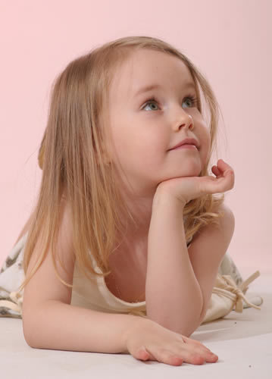
Источник: http://Ирина Семенченко

